HYG-609F SF6密度继电器校验仪

使

用

说

明

书

武汉华能阳光电气有限公司
使用仪器前请先仔细阅读说明书
接通或断开充电电源时应先关闭仪表上的电源开关，否则有损坏仪器的可能！！

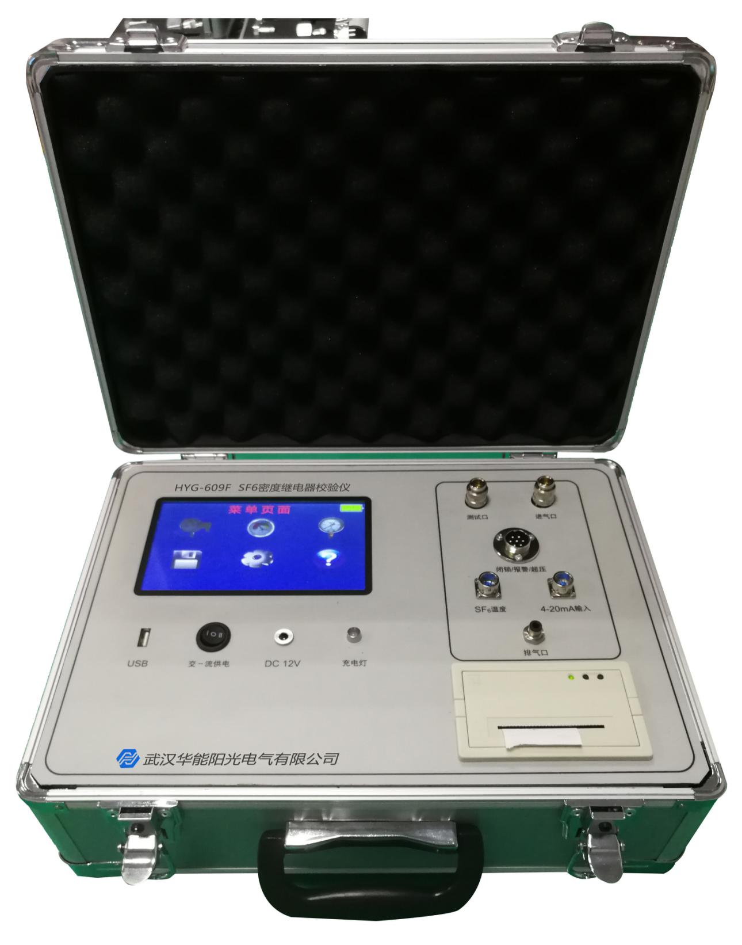

仪器校验的原理：
密闭在容器中的气体压力是随着温度的变化而变化的,为了有个统一标准进行比对,我们通常把20℃的相对压力值作为标准值。密度表校验的时候就是根据压力和温度的对应关系转换成20℃时的等效压力值,从而再进行比较。
闭锁回复值校验：
在SF6密度继电器指针为零位时，给继电器缓慢匀速进行充气，当SF6密度继电器发出闭锁动作时，记录当时环境温度下的压力值，并转换成20℃时的等效压力值，此等效压力值即为SF6密度继电器的闭锁回复值。
报警回复值校验：
给SF6密度继电器缓慢匀速进行充气，当SF6密度继电器发出报警动作时，记录当时环境温度下的压力值，并转换成20℃时的等效压力值，此等效压力值即为SF6密度继电器的报警回复值。
超压回复值校验：
给SF6密度继电器缓慢匀速进行充气，当SF6密度继电器发出超压信号后，开始缓慢匀速的给SF6密度继电器进行放气当继电器超压报警信号发出时，记录当时环境温度下的压力值，并转换成20℃时的等效压力值，此等效压力值即为SF6密度继电器的超压回复值。
报警值校验：
在环境温度下，当SF6密度继电器内压力值高于报警回复值时，开始匀速缓慢放气，当SF6密度继电器发出报警信号时记录当时环境温度下的压力值，并换算到20℃时的等效压力值，此等效压力值即为SF6密度继电器的报警值。
闭锁值校验：
给SF6密度继电器缓慢匀速进行放气，当SF6密度继电器发出闭锁信号时，记录当时环境温度下的压力值，并转换成20℃时的等效压力值，此等效压力值即为SF6密度继电器的闭锁值。
超压值校验：
给SF6密度继电器缓慢匀速进行充气，当SF6密度继电器发出超压信号时，记录当时环境温度下的压力值，并转换成20℃时的等效压力值，此等效压力值即为SF6密度继电器的超压值。

一、仪器概述
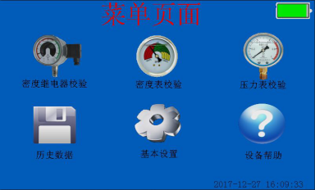
HYG-609F智能型SF6密度继电器校验仪，是一种智能化全自动的SF6密度继电器校验仪器。该仪器采用单周期指令微机技术，运行速度是普通单片机的10倍，能对指针式接点输出及智能式电流输出的SF6密度继电器进行现场校验，采用中断方式对密度继电器的动作进行实时捕获，因此该仪器测量更准确及时。本仪器是SF6气体任意环境温度下的压力进行标准换算的一种便携式校验仪器，它也可以对SF6密度表、压力表进行自动校验。
在封闭容器中，一定温度下的SF6气体压力可代表SF6气体的密度。习惯上把20℃时SF6气体压力作为标准值。在现场校验时，在不同的环境温度下，测量的压力值都要换算成其对应20℃时的压力值，用以判断SF6密度继电器的性能。
HYG-609F型智能型SF6密度继电器校验仪是全自动完成校验过程，使用方便测量准确，中文菜单操作简单明了。

二、功能特点
- 继电器校验仪采用模数混合型单周期高速单片机为核心，其资源丰富功能强大，数据处理能力强，因其将A/D、D/A、基准电压、模拟放大集成在单片机内部，所以外围电路简单、稳定性好、准确性高。
- 仪器能对指针式和电子式密度继电器进行全自动校验。
- 密度继电器1 ~ 3 组接点的初始状态为任意形式（常开或常闭），可同时测量 1 ~ 3 组接点的响应值和恢复值，因而本仪器能适应所有的新、老形式的密度继电器的全自动校验。
- 仪器采用7寸彩色触摸屏，使用简单方便。
- 测量时仪器同时显示当前压力、对应20时的压力、环境温度。解决了SF6密度继电器现场校验的难题。
- 测试过程为自动测量，避免了由于人为因素而产生的误差。
- 仪器可存储500组测量数据并永久保存不丢失，使每一次测量都有追溯性。
- 仪器可通过USB接口将测试数据上传到U盘，自动生成专用测试数据表格。
- 仪器可以在任意环境温度下对常温压力表和密度表进行校验。
- 仪器管路全部采用进口快速接头，连接方便而且漏气率小。
- 仪器内部具有时钟功能，可随时对时钟进行修正。
- 仪器具有自校功能。仪器长时间使用后可对仪器进行校验修正，以确保仪器的校验精度。
- 仪器采用高精度压力传感器和世界先进的磁流体技术产品。
- 仪器配有多种开关过度接头，多数开关可以实现不用拆卸进行校验
- 采用高容量内置电池，屏幕显示电池电量，拓展了仪器的使用空间，方便了现场校验。

三、主要技术参数
- 测量精度：0.20级
- 显示方式：彩色触摸屏（7寸）
- 测量范围：0～0.9Mpa
- 压力显示分辨率：0.001 Mpa
- 仪器使用温度：-20～+60℃
- 存储容量：500组
- 通讯接口：RS-232、USB
- 打印方式：台式微型针打
9 测温范围：-20℃～60℃ 分辨率0.1℃
10 工作电源：AC：220V±10% 50Hz DC：12V
11 仪器重量：主机 3.5Kg
12 主机外形尺寸： 长410mm×宽290mm×高170mm
附件箱外形尺寸：长540mm×宽390mm×高210mm

四、校验仪与密度继电器的连接
  - 确认密度继电器控制电源已经继开，保证密度继电器在无外接电源状态下方可进行校验。
  - 连接校验仪与待校表之间的信号线
2.1 密度继电器的闭锁、报警、超压输出与校验仪相连
将校验仪七芯插头上写有‘绿、红、黄’三个鳄鱼夹分别与待测密度表的‘接点一、接点二、接点三’对应输出端的一个端子相连接（有该输出就连接否则不用），将三个‘黑色’鳄鱼夹分别与待测密度表的‘接点一、接点二、接点三’对应输出端的另外一个端子相连接（有该输出就连接否则不用）。
2.2 密度继电器的4～20mA输出与校验仪相连
将校验仪四芯插头上的4～20mA 输入信号‘红色’鳄鱼夹与待测密度表的4～20mA对应输出端的正端相连接（有该输出就连接否则不用），将‘黑色’鳄鱼夹与待测密度表的4～20mA对应输出端的负端相连接（有该输出就连接否则不用）。
2.3 环境温度传感器与校验仪连接
将与测试气路捆在一起的三芯插头插入校验仪的‘SF6温度’插座即可。
  - 用仪器自带的专用气路先将气瓶和仪器的进气口相连。再将被校SF6密度继电器连接到仪器上‘测量口’中。

五、操作使用
1、检查确认各部连接正确后打开仪器电源进入如下初始化界面。
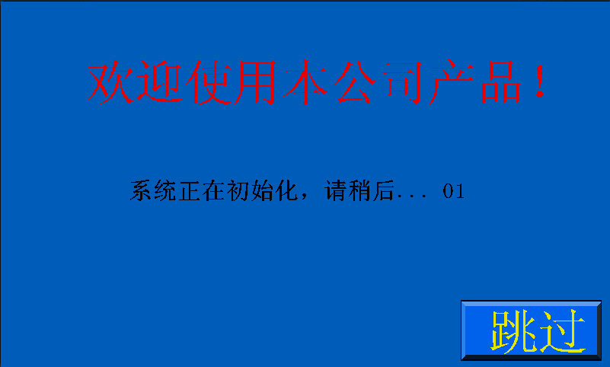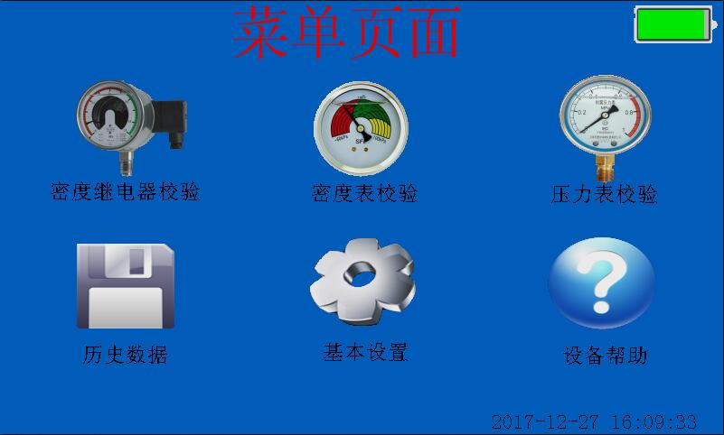
仪器进入初始化界面 等待10秒或按直接按“跳过”键进入主菜单，

2、接点类型选择 3、校验值设定
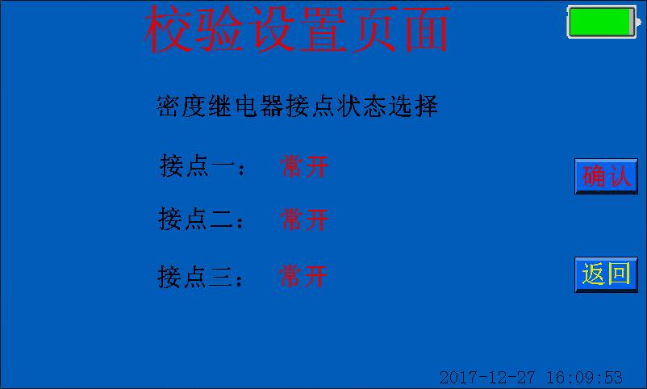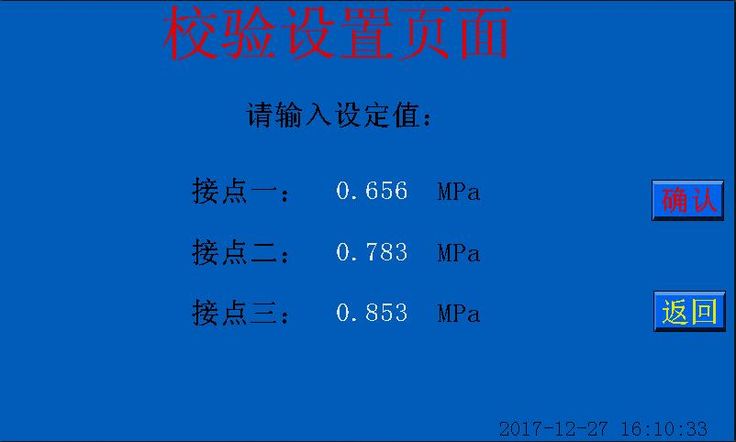
更改每个接点的触点类别， 更改每个接点对应的压力值，
按“确定”键进入下一页。 按“确定”键进入下一页。

4、密度继电器类型选择。 5、校验接点选择界面
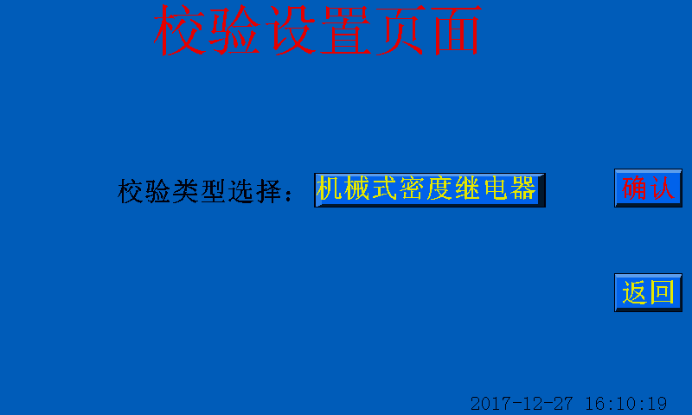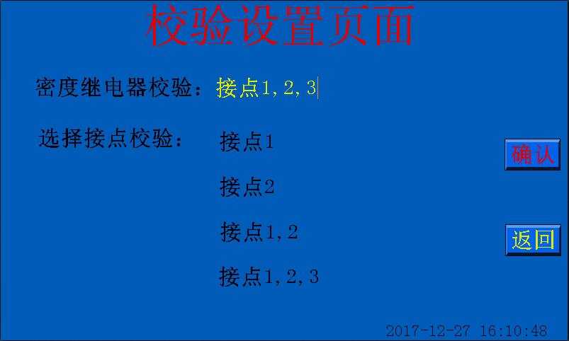
点击“机械式密度继电器”， 选择需要同时测量的接点后按“确定”键。
会更改为“电流式密度继电器”。

5、密度继电器充、放气校验测量界面
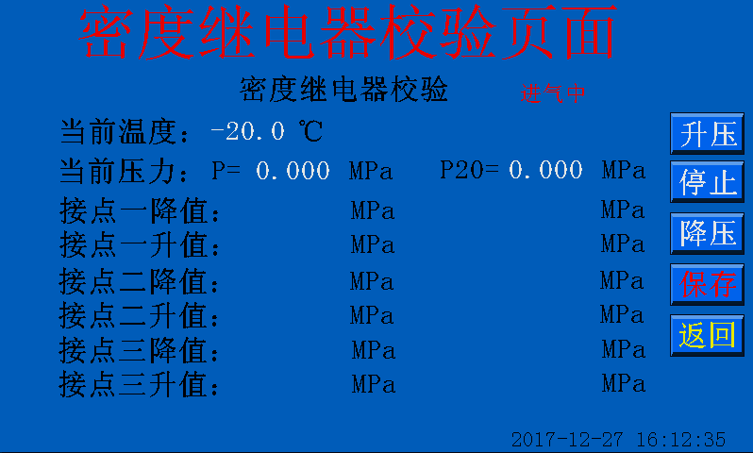
仪器进入自动校验，会自动完成整个升降过程，
并显示实际测量数值。

（带4～20mA输出的密度继电器的校验方法与上述机械表相同）
6、 密度表校验
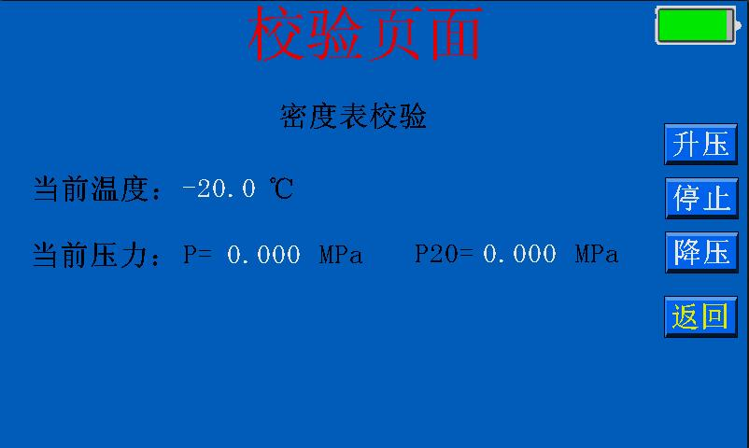
点击升压，待气流稳定即可读数并完成校验。
7、 压力表校验
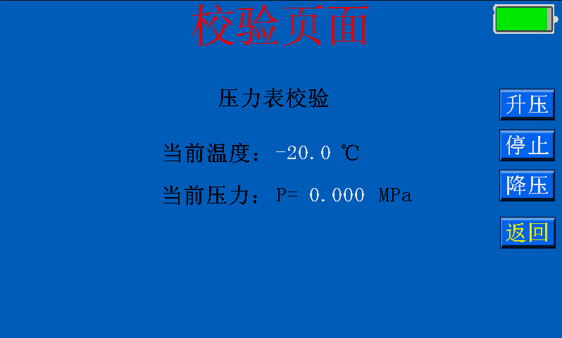
点击升压，待气流稳定即可读数并完成校验。
8、 历史数据
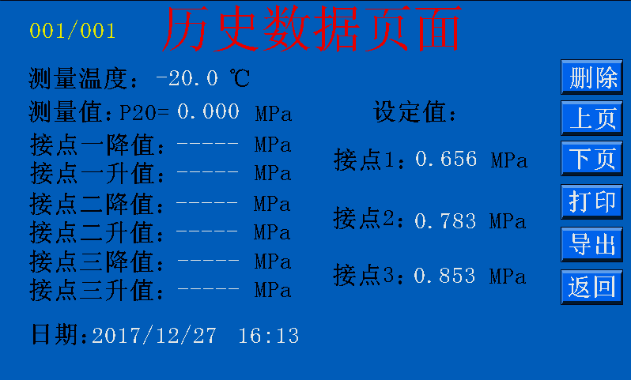
点击“删除”键，将删除当前记录，点击“打印”
将打印当前记录，点击“导出”将导出数据到U盘

9、系统设置：
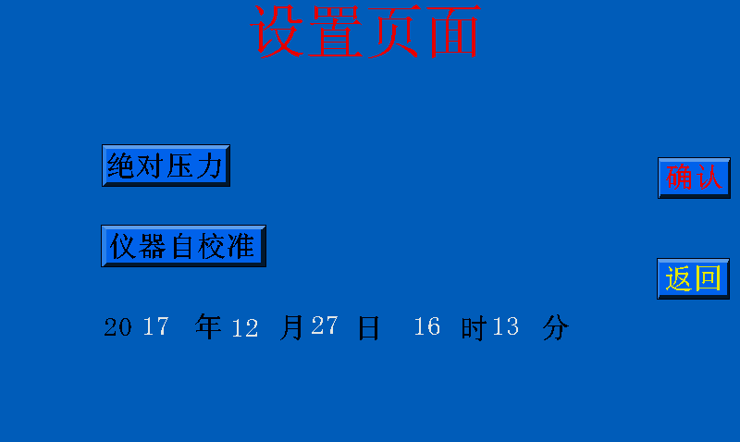
点击“绝对压力”，会更改为“相对压力”；
点击“仪器自校准”8次，将弹出校验页面，
非专业人士不建议进入此页面。
10、设备帮助：
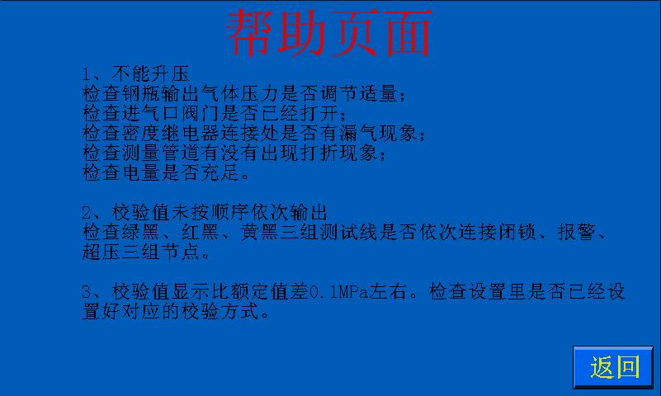
仪器不能正常使用，请参照此页面排除故障。
11、气瓶使用方法：
9.1 在进行测试前首先检查气瓶内有无气体，首先将出气阀门关闭，打开总阀门，压力表的指示值即是瓶内压力，（如瓶内气压低于待测点压力值加0.9MPa时，需对气瓶进行充气后方可使用，充气时冲气管气压不的超过2.5MPa.
9.2 测试准备完毕后，将仪器所配专用管路与气瓶连接好，依次打开总阀门、出气阀门，即可使用。
9.3 气瓶充气方法：
出厂前已经将气体充满，如用完后可以用配备的充气连接装置对气瓶进行充气。
9.3.1关闭气瓶出气阀门、总阀门。把充气连接装置与气瓶连接，另一端与气源连接，依次将气源的阀门、气瓶的总阀门打开，观察气瓶上的压力标是否缓慢上升。
9.3.2. 待充满后，依次关闭气瓶总阀门、气源阀门，将气瓶充气口关闭拧紧即可。

六、注意事项
1 使用前应先查看内置电源是否欠压，如欠压应及时充电。通上电源后仪表面板上的‘电源’‘充电’批示灯会点亮，电池充满后充电批示灯熄灭。
接通或断开充电电源时应先关闭仪表上的电源开头，否则有可能损坏仪器而不能正常的使用！！
配有打印时请别在充电情况下打印，以避免因电源负载过大而损坏。
长期不使用时2-3个月应充放电一次，以延长电池寿命。
2 校验前应先确认被校表不带电源后在连接。
3 本仪器属于精密仪器，在使用、运输过程中应避免强烈震动。
4 本仪器自校功能的设计是为了便于中试人员或使用单位专 业调校人员使用，如非专业人员使用此功能会影响仪器的精度。
5 严禁使用带有杂质的气源
6 测试管路中严禁进入油污

